Державний вищий навчальний заклад  
Ужгородський національний університет  
Факультет інформаційних технологій

Кафедра програмного забезпечення систем

**ЛАБОРАТОРНА РОБОТА № 1**

**Тема:** Розробка та представлення ідеї проєкту веб-додатку.

Виконав:

студент III курсу

спеціальності: 121 інженерія програмного забезпечення

Баран Максим Романович

**Ужгород-2024**

**Мета:** Розробка інноваційного веб-додатку, що покращує існуючі рішення в обраній галузі. Створення мокапу веб-додатку, що дозволяє візуалізувати концепцію та структуру застосунку. Реалізувати власну ідею, враховуючи всі етапи для створення веб-сторінки.

**Завдання до роботи:**

1. Детальний опис ідеї з відповідними ілюстраціями, якщо такі присутні.
2. Якщо ідея не нова, то повинні бути зазначені покращення, які будуть реалізовані в застосунку.
3. Мокапи веб застосунку (графічне представлення ідеїб веб застосунку). Це може бути відскановані креслення вигляду веб-застосунку, або їхні фотокопії. В кращому випадку - цифрова копія / посилання на веб-ресурси для професійного створення мокапів, тощо.

**Хід роботи**

“BMWLovers” - платформа для шанувальників бренду, де користувачі можуть обмінюватися досвідом, знаннями та ідеями про автомобілі BMW. Користувачі можуть переглядати дописи або запитання. Зручний інтерфейс дозволяє створювати власні дописи, обговорювати різні теми та ділитися порадами. Реєстрація та авторизація є обов’язковими для участі у дискусіях, що дозволяє забезпечити спільноті безпеку та високий рівень взаємодії.

Мета форуму BMW: об'єднання людей зі спільними інтересами навколо бренду BMW, сприяння обміну знаннями та досвідом щодо автомобілів, а також полегшення навчання новим технічним аспектам та модифікаціям авто.

Дизайн сайту: форум матиме мінімалістичний і сучасний вигляд із яскравими акцентами, що підкреслюють стиль бренду BMW. Кольорова гама — біла з синіми елементами, що відображає BMW-стиль. Сторінки будуть зосереджені на зручному перегляді постів, із інтуїтивно зрозумілим інтерфейсом для швидкої взаємодії користувачів.

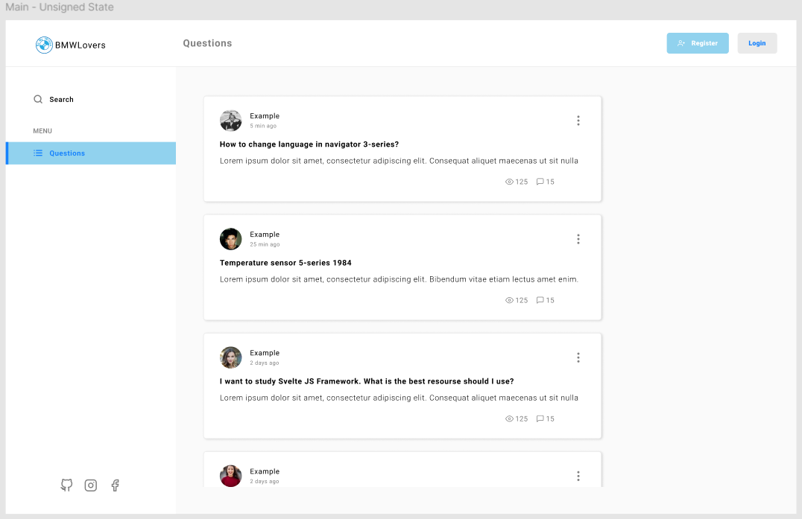

Рис. 1.1 Головна сторінка(Не авторизованого користувача).

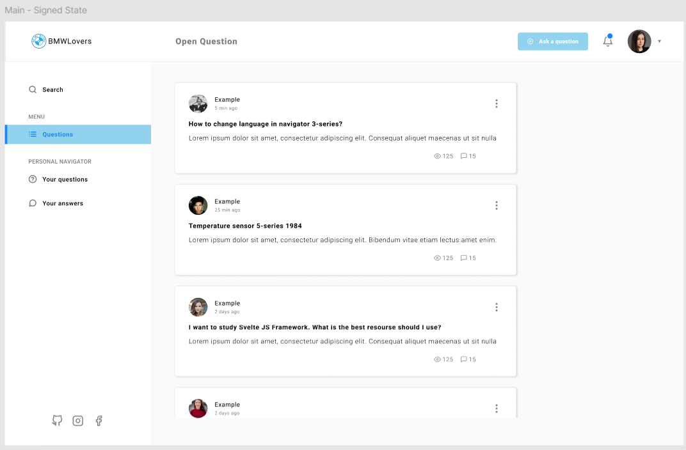

Рис. 1.2 Головна сторінка(Авторизованого користувача).

Ця сторінка містить перелік питань відсортованих по даті, з боковим меню для навігації і пошуку, а також з верхнім меню, на якому присутній логотип, кнопки авторизації і реєстрації, коли користувач не авторизований. А коли користувач авторизований, то на хедері є клавіша створення нового питання, а також налаштування профілю.

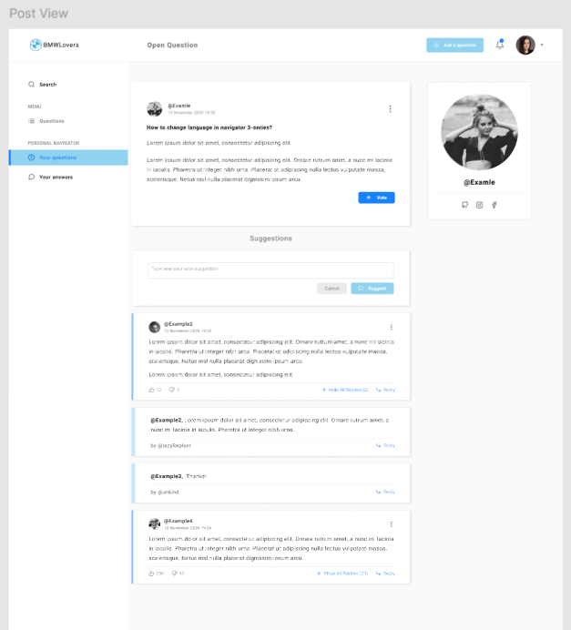

Рис. 2 Сторінка з запитанням.

Відкриття цієї сторінки передбачає собою огляд детальної інформації щодо певного питання в відповідей на нього. Також присутня інформація про автора даного питання.

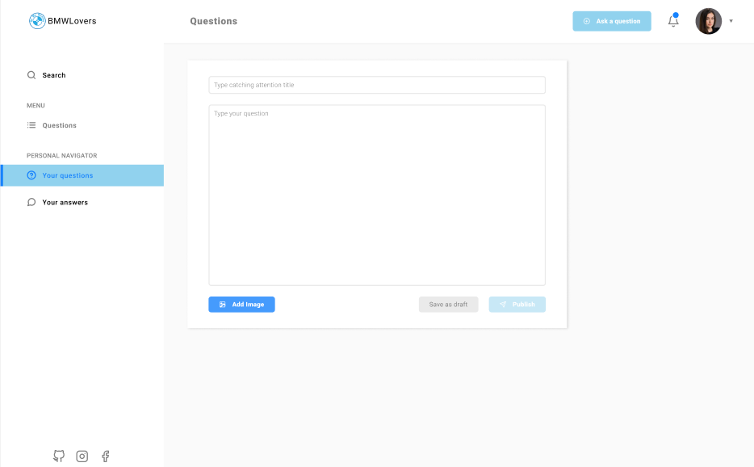

Рис. 3 Створення запитання.

Дана сторінка включає в себе створення запитання, в якому спочатку додається заголовок, який притягувати увагу інших користувачів форуму та міститиме детальний опис запитання, з можливістю додавання фотографій.

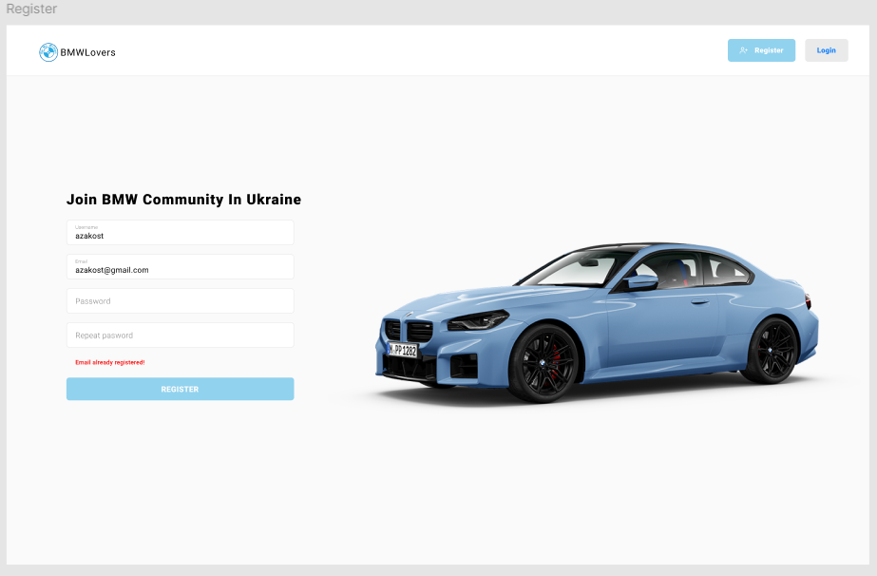

Рис. 4 Сторінка реєстрації.

Реєстрація містить в собі логін, емейл, пароль і підтвердження паролю. Також у хедері можна перейти на сторінку авторизації.

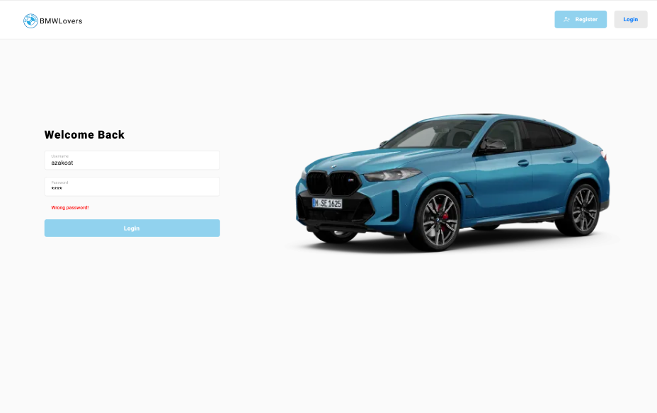

Рис. 5 Сторінка авторизації.

Дана сторінка включає в себе авторизацію, яка містить в собі логін та пароль. В випадку некоректного пароля система попередить користувача про це.

**Висновки:** Розробка інноваційного веб-додатку, що представляє собою форум для обговорення автомобілів BMW, є перспективною ідеєю, яка може значно покращити існуючі рішення в цій галузі. Основні переваги та покращення, які будуть реалізовані в цьому застосунку, включають: інтерактивність та зручність користування завдяки сучасному інтерфейсу з інтуїтивно зрозумілою навігацією;

Для візуалізації концепції та структури веб-додатку були створені цифрові мокапи за допомогою Figma. Реалізація цього проекту потребує ретельного планування та врахування всіх етапів створення веб-сторінки, від початкового дизайну до тестування та запуску. Впровадження зазначених покращень та інновацій зробить форум для обговорення автомобілів BMW привабливим та корисним ресурсом для автолюбителів.

[Посилання на мокап.](https://www.figma.com/design/y51zaJ5D4aQuPWLBV57Rm4/BMWLowers-Forum?node-id=0-1&node-type=canvas&t=I3VgVDww9W7GkqfR-0)